桂林电子科技大学
大学生创新创业训练计划项目
中期进展报告
项目名称： 基于边缘计算的风电场直流系统故障监测
项目级别： 待补充
项目编号： 202510595037
项目类别： 创新训练项目
项目负责人： 彭建中
指导教师： 待补充
项目承担单位： 桂林电子科技大学
填写日期： 2026年5月25日

桂林电子科技大学创新创业学院制

一、项目主要进展情况（附已发表论文或其他成果复印件）
（一）目前已开展的主要工作
（一）完成风电场直流系统故障监测需求分析，围绕交流窜入、绝缘异常、电容老化、IGBT故障、母线接地和PWM异常等典型场景，建立了故障类型、信号特征和处置建议之间的对应关系。
（二）完成STM32H750边缘节点核心软件框架，基于FreeRTOS组织采样、FFT、AI推理、LVGL显示、存储和通信任务，形成可在触控屏端演示的WindSight终端界面。
（三）完成AD7606多通道采样链路与4096点窗口数据处理，形成4通道波形、2048点频谱、工程统计特征和DWT小波特征，为边缘识别和云端复核提供输入。
（四）完成ESP32协处理器联网链路，支持STM32通过SPI分包传输全量帧，并通过HTTP raw方式上传服务器。服务器保持full_frame_bin外部接口不变，上传体仍为49348 bytes。
（五）完成Flask Web运维平台，包含系统概览、实时监测、历史曲线、故障管理、故障快照、系统设置等页面，并实现WebSocket实时推送、工单闭环和数据查询。
（六）完成AI诊断第一版闭环，包括PC侧模型训练验证、TFLite导出、X-CUBE-AI生成、STM32边缘推理，以及云端工单、知识图谱和DeepSeek辅助诊断展示。
（二）阶段性目标完成情况
截至2026年5月，项目进展已覆盖申报书中2026.2—2026.5阶段“多维数据分析、特征提取和故障分类”的中期目标，并提前形成可演示的软件平台、嵌入式终端、论文录用和软件著作权成果。
（一）资料调研与模型构建：已完成复合故障需求分析，明确直流系统交流窜入、接地、绝缘下降、电容老化、谐波异常等监测对象。
（二）硬件模块与采样链路：已完成STM32H750、AD7606、ESP32等模块级联调，具备多通道采样、边缘处理和全量帧上传能力。
（三）多维特征提取：已完成4096点波形、2048点FFT、工程统计特征、小波DWT特征和频域Top-K特征提取。
（四）故障分类与诊断：已完成E00正常及E01—E06六类故障识别模型训练，测试集准确率约99.964%，HIL holdout验证准确率约99.969%。上述结果来自仿真/生成数据和硬件在环留出验证，不表述为真实风场长期准确率。
（五）Web平台与智能运维：已完成故障工单、故障快照、知识图谱、DeepSeek人工触发诊断和报告导出等功能，形成“边缘采集—云端分析—工单处置”的闭环雏形。
（三）经费使用情况
申报书预算总额为20000元，其中前半阶段计划16000元、后半阶段计划4000元。当前报告按预算科目和已发生用途说明，不编造具体已报销金额，实际报销金额以票据归档为准。
（一）计算、分析、测试费：用于模型训练验证、数据分析和三端联调测试。
（二）文献检索与资料费：用于直流系统故障诊断、边缘计算、知识图谱和AI辅助运维资料调研。
（三）论文出版及知识产权相关费用：论文已获EIECT 2025录用，后续用于会议发表、版面和相关知识产权材料支出。
（四）仪器设备购置与实验装置试制费：用于STM32/ESP32开发板、AD7606采样模块、触控屏、测试模块、连接件及后续PCB样机试制。
（五）材料费和耗材费：用于元器件、连接线、焊接材料、打印装订和报告材料整理。
注：预算合计20000元，其中前半阶段16000元、后半阶段4000元，最终经费执行情况以学校财务和票据归档为准。
（四）取得的主要成果
（一）形成风电场直流系统故障监测原型平台1套，覆盖嵌入式采集、边缘推理、联网传输、云端解码、Web展示和故障工单闭环。
（二）论文“Fault Feature Extraction and Identification in Wind Farm DC Systems Based on Wavelet Transform and Fourier Analysis”已获EIECT 2025录用，后续待会议发表并提交EI Compendex、Scopus检索，不表述为已检索。
（三）取得计算机软件著作权“基于边缘计算的风力电厂故障监测系统V1.0”，登记号2026SR0358519，证书号软著登字第17572800号，著作权人为桂林电子科技大学，登记日期为2026年03月02日。
（四）完成v6.2多特征融合AI模型训练与部署准备，模型输入包含DWT、工程特征和频谱特征，输出E00—E06七类状态；X-CUBE-AI报告显示MACC为6,216,960，权重238,972 B，激活内存295,904 B。
（五）完成90秒三端smoke联调验证，记录STM32 full timeout=0、HTTP fail=0、ESP32 HTTP success rate=100%、payload=49348 bytes，证明中期阶段基础链路具备稳定演示能力。
二、下一步工作计划
（一）2026.6—2026.8：继续完善“特征数据—故障类型—处置策略”的因果关系，扩充故障专家知识库、知识图谱节点和DeepSeek辅助诊断提示词，提高诊断解释的依据性。
（二）2026.9—2026.11：开展系统级实测调试，统计识别率、误报率、漏报率、平均告警延迟、上传成功率和长时间运行稳定性，完善三端监测报告。
（三）2026.12—2027.2：整理平台使用说明书、测试报告、论文材料、软著材料、演示视频和结题证明材料，形成可复查的版本归档。
（四）2027.2—2027.4：完成结题报告、答辩PPT、演示脚本和系统最终优化，重点加强PCB抗干扰、边缘端稳定性和Web端智能诊断展示效果。
三、存在问题及需要说明的情况
（一）真实风电场直流系统故障样本仍有限，后续需继续补充硬件在环回放、可标注端到端测试集和现场等效验证数据。
（二）长时间运行稳定性仍需扩大测试时长，继续跟踪SPI/HTTP链路、WebSocket推送、数据库写入和服务端资源占用情况。
（三）知识图谱和DeepSeek诊断解释已具备第一版能力，但证据映射、根因排序、图谱视觉表达和人工复核流程仍需继续打磨。
（四）硬件样机当前仍以模块联调为主，后续PCB设计需强化接地、隔离、供电、抗干扰和接口可靠性，减少杜邦线连接带来的不稳定因素。
（五）经费票据、测试日志、模型版本和截图材料需进一步归档，保证结题材料可追溯、可复现。
四、指导教师意见
指导教师签名： 年 月 日
五、评审意见
专家组意见（对项目进展情况的工作量、阶段成果及下一步工作的建议）：

评审结果（请打√）： 合格□ 不合格□
专家组组长签名： 年 月 日
六、学院审核意见
学院负责人签名（盖章）： 年 月 日

附件：中期成果图文材料
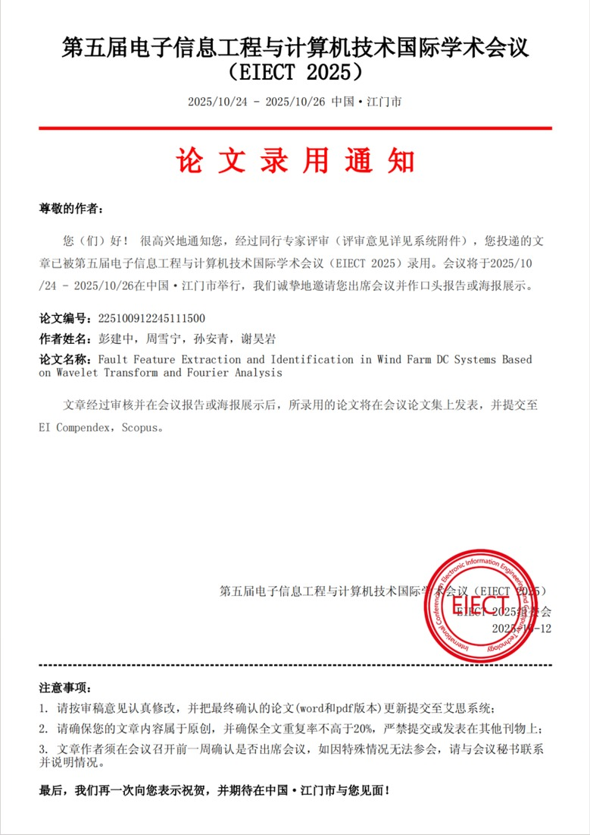
图1 EIECT 2025论文录用通知（已录用，待会议发表并提交EI Compendex、Scopus）
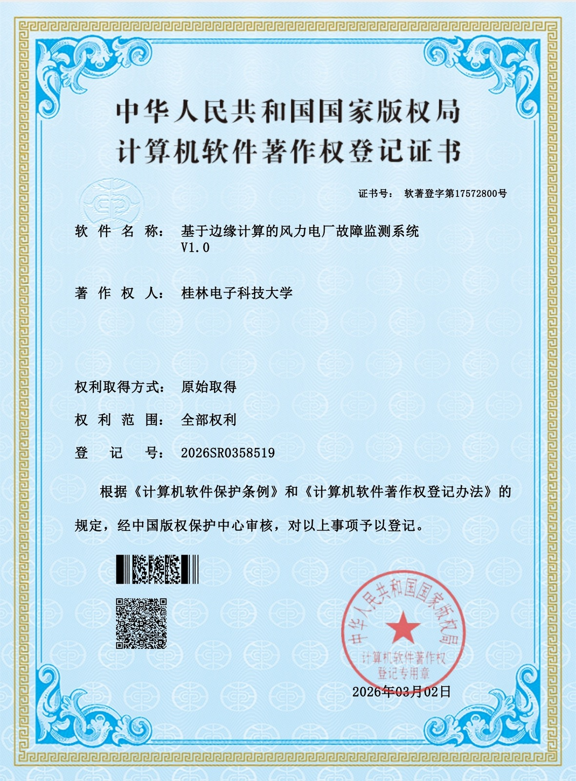
图2 软件著作权登记证书（登记号2026SR0358519）
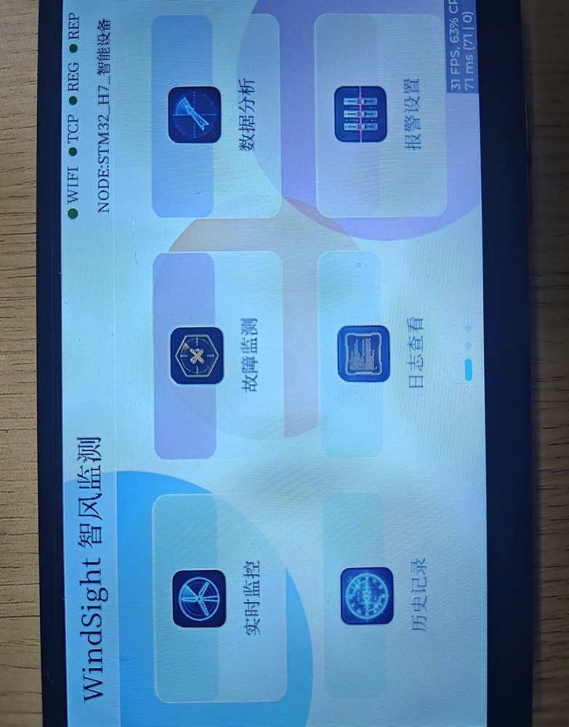
图3 STM32/LVGL嵌入式终端主界面
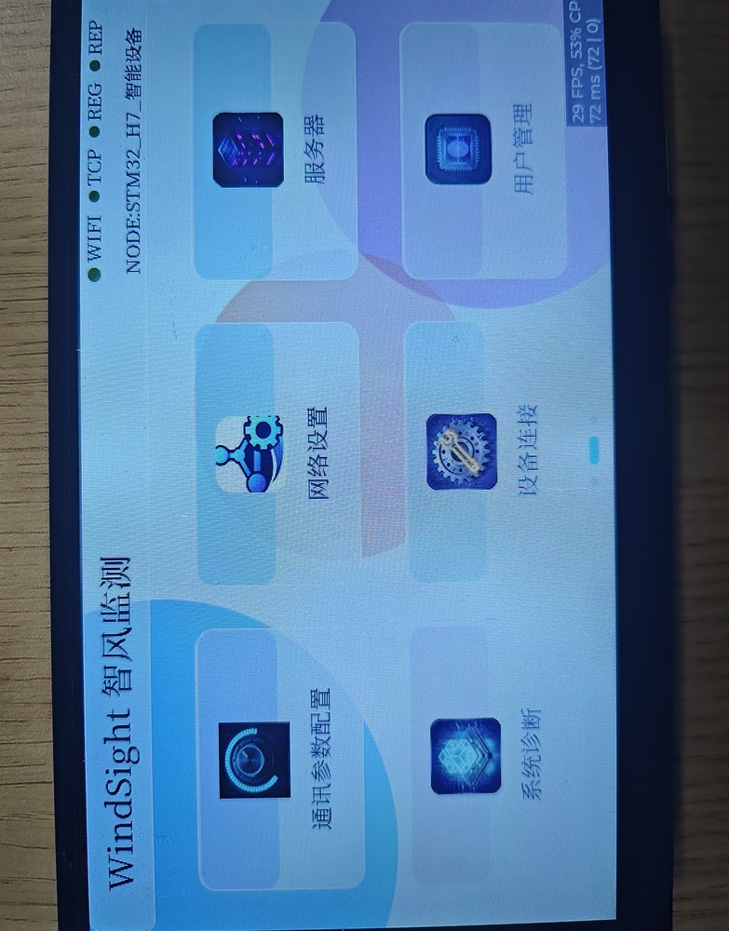
图4 嵌入式终端通信配置与系统诊断界面
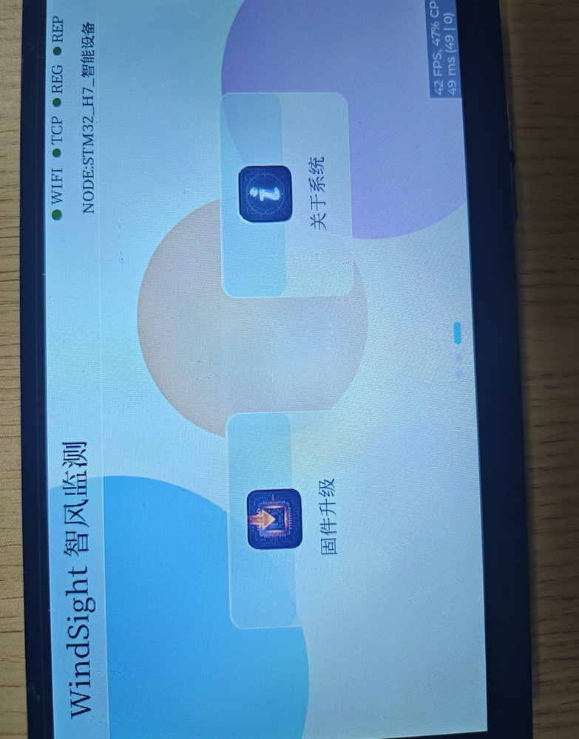
图5 嵌入式终端固件升级与系统信息界面
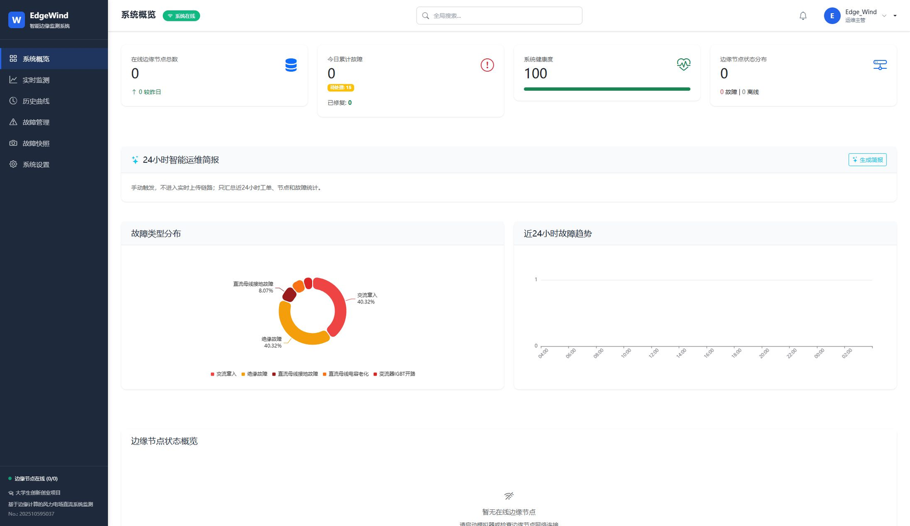
图6 Web系统概览页
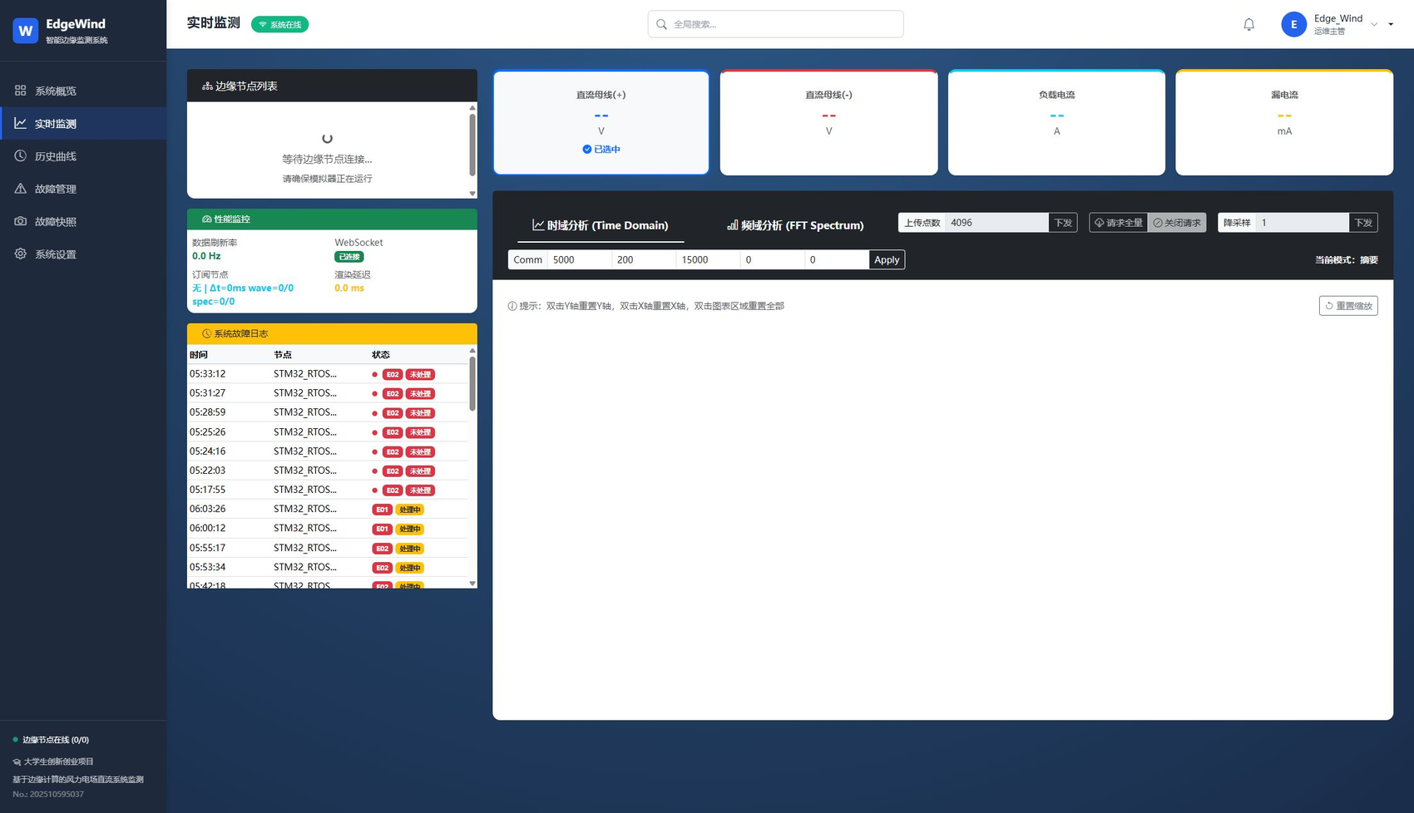
图7 Web实时监测时域波形页
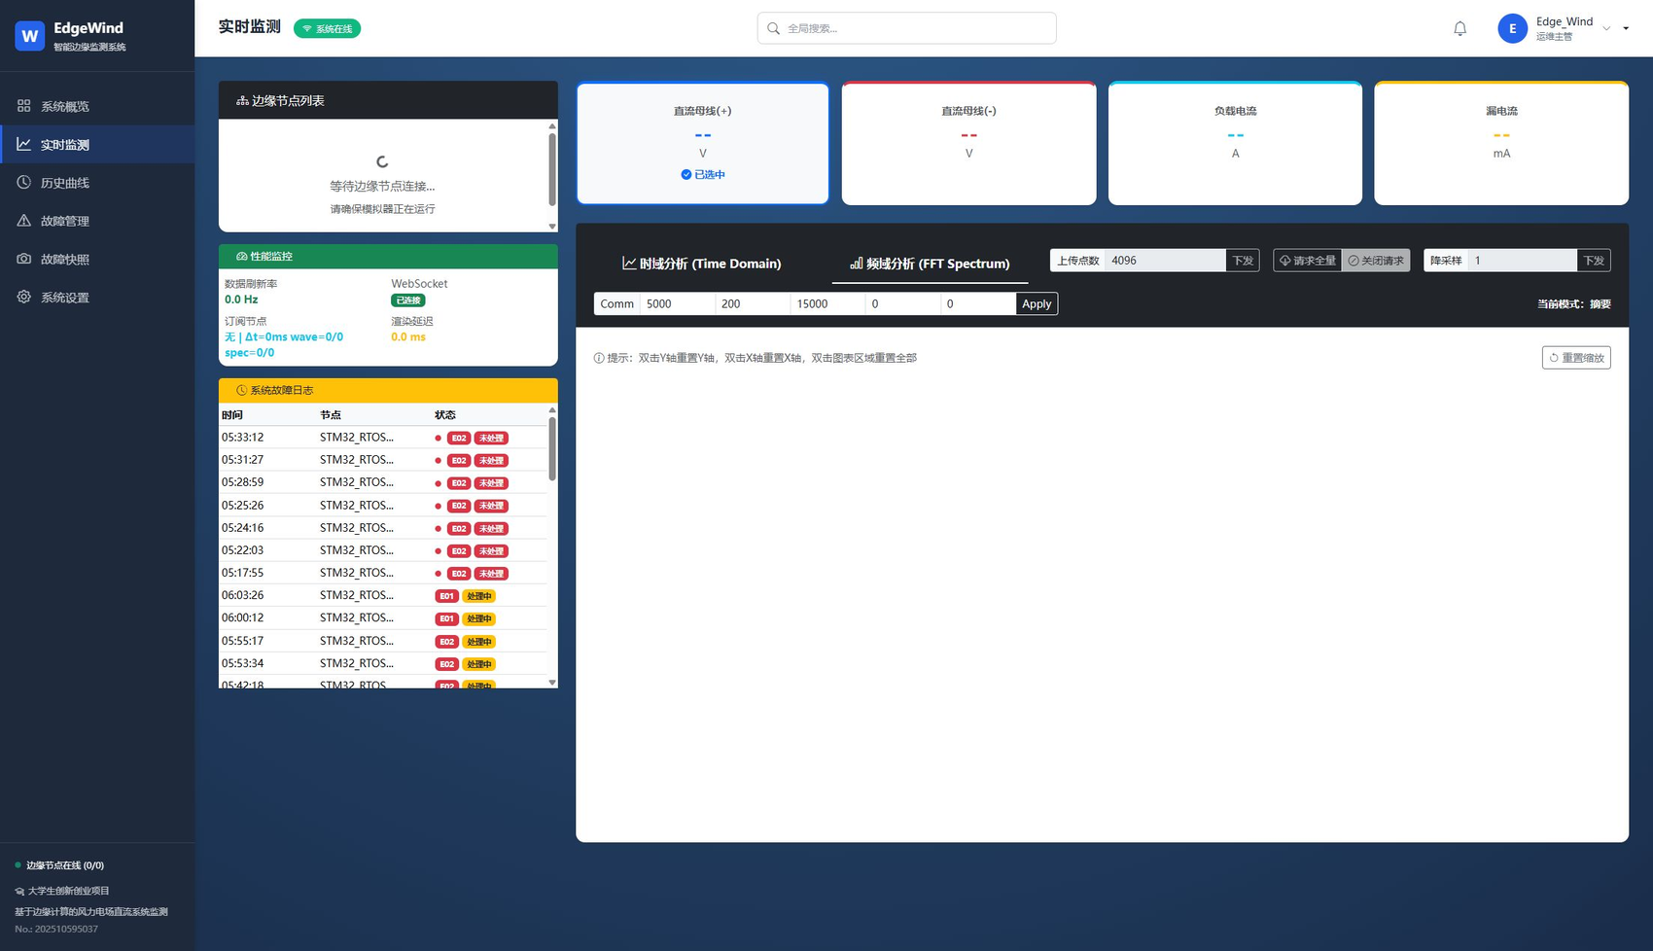
图8 Web实时监测频域分析页
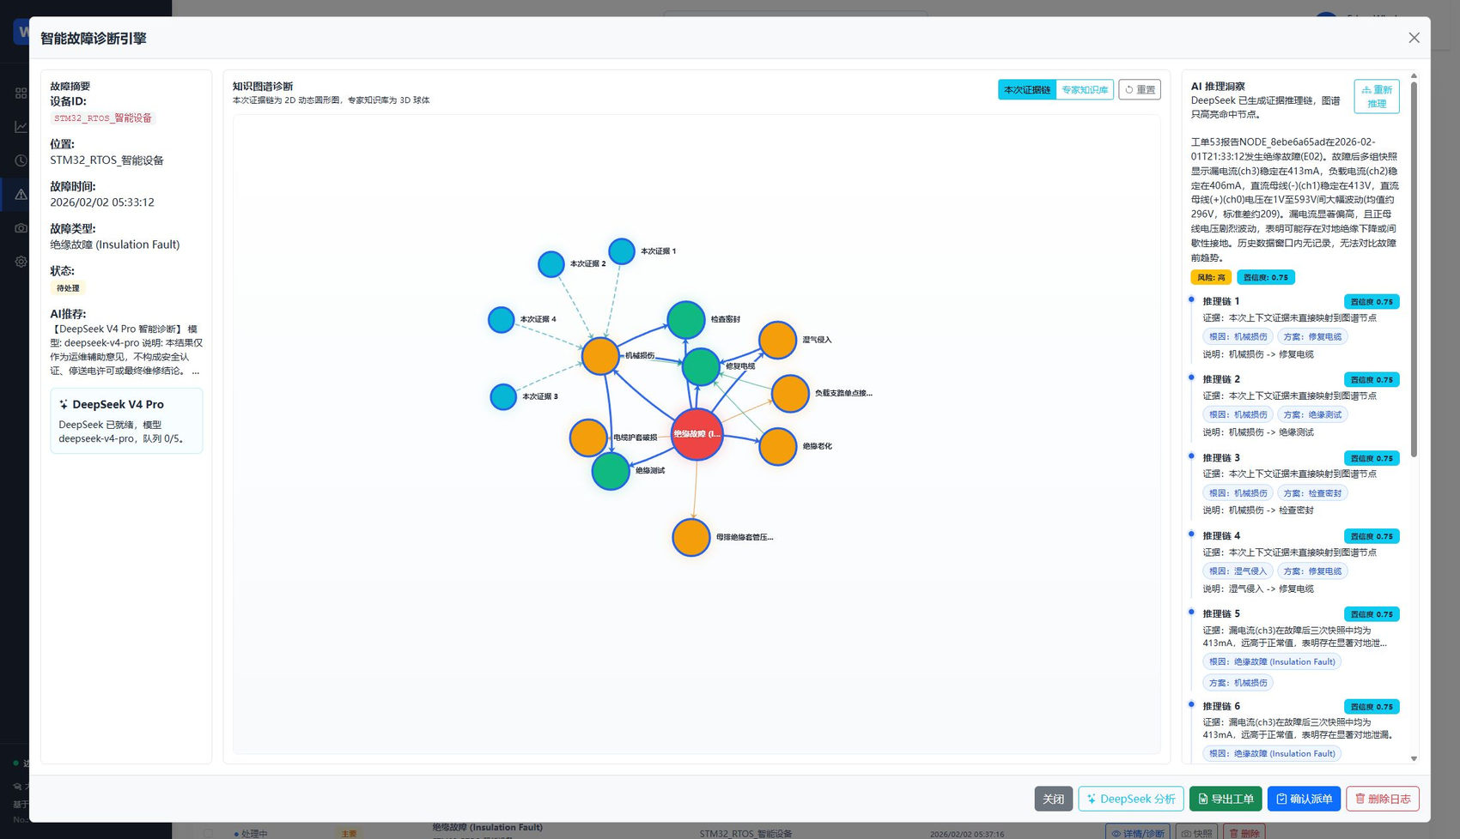
图9 故障工单、知识图谱与DeepSeek辅助诊断界面
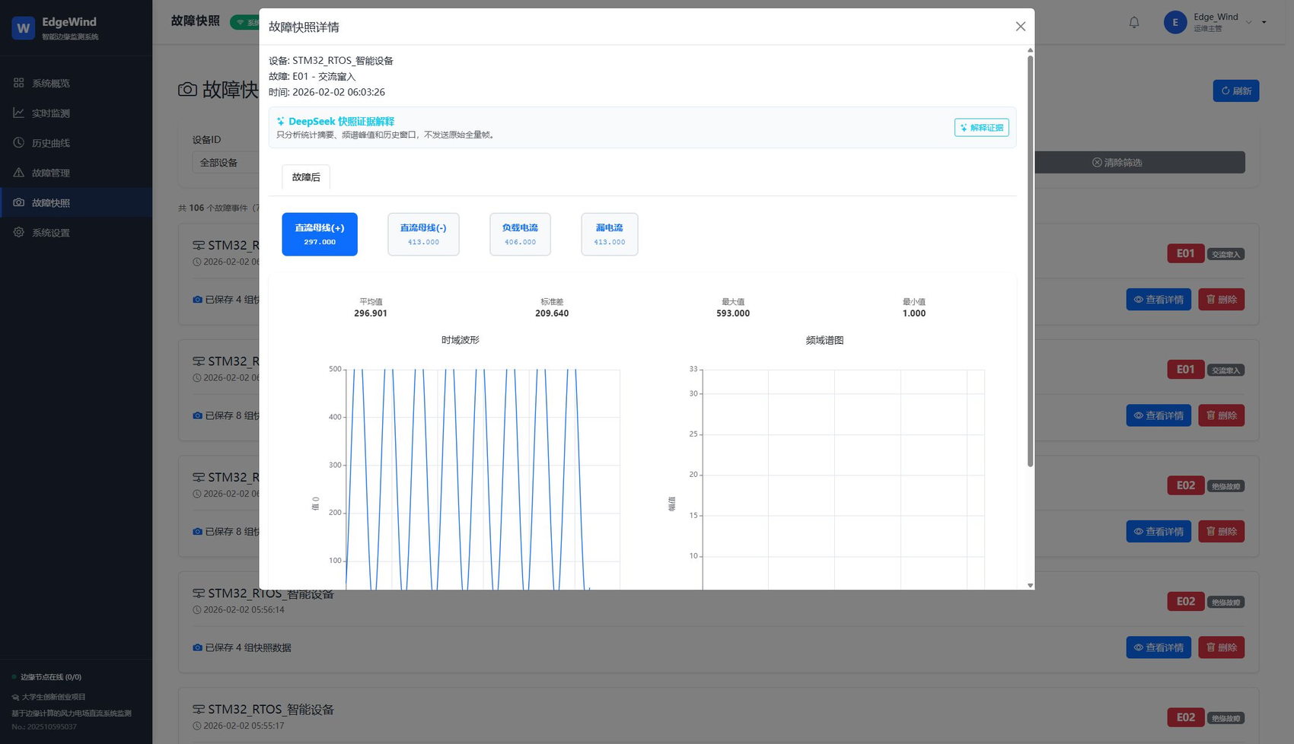
图10 故障快照详情与证据追溯界面
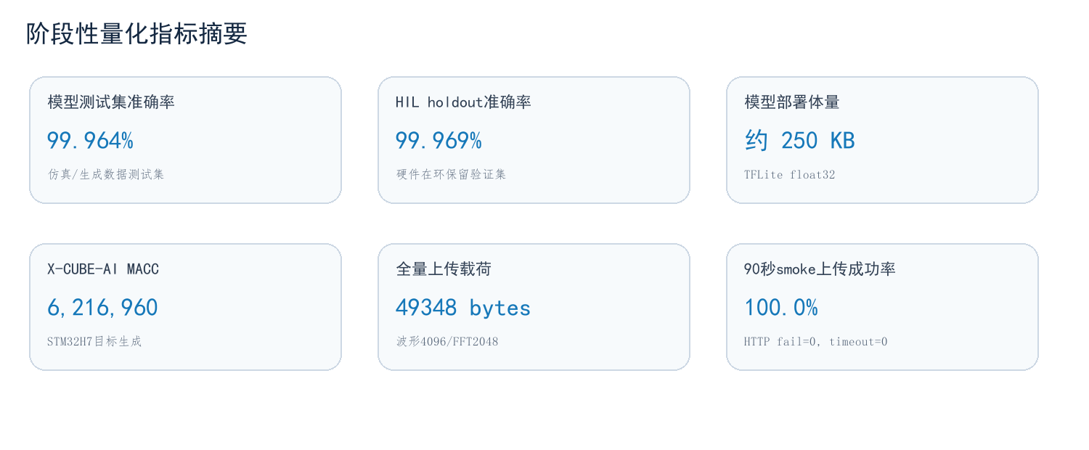
图11 阶段性量化指标摘要
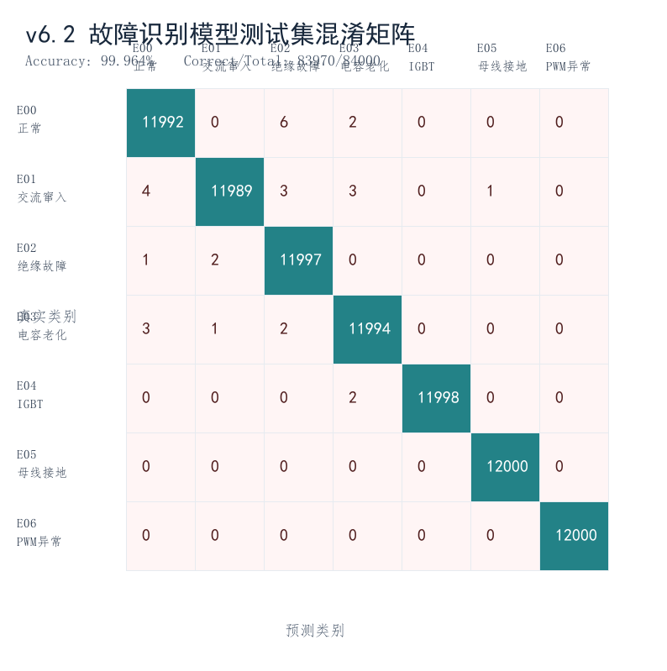
图12 v6.2故障识别模型测试集混淆矩阵
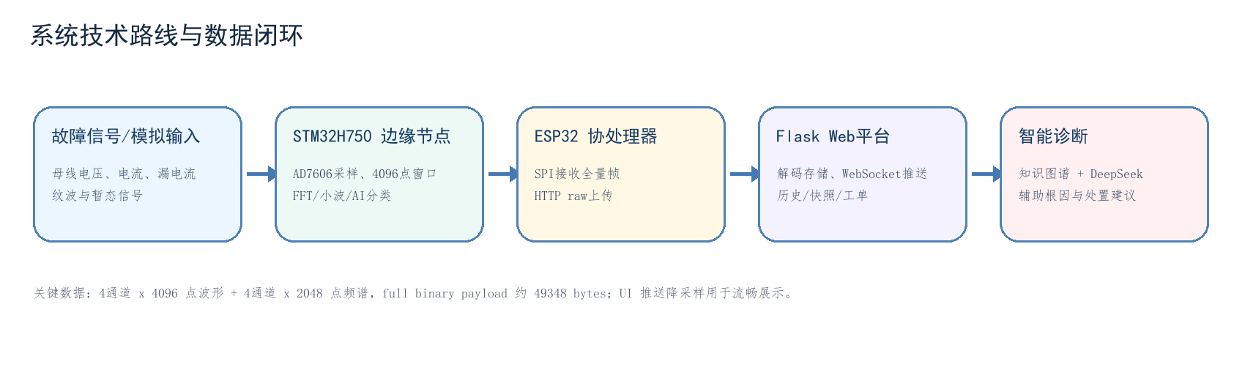
图13 系统技术路线与数据闭环示意

表1 边缘AI部署资源摘要
项目 | 数值 | 说明 | 来源
输入 | DWT 104 + 工程特征116 + 频谱512×4 | 三路融合特征输入 | X-CUBE-AI报告
输出 | 1×7 | E00正常 + E01—E06故障 | X-CUBE-AI报告
MACC | 6,216,960 | STM32H7目标生成统计 | X-CUBE-AI报告
权重 | 238,972 B | 模型只读权重 | X-CUBE-AI报告
激活内存 | 295,904 B | 运行时RAM需求 | X-CUBE-AI报告

